Ясли
С 18.05 по 22.05
1 занятие
Пальчиковая гимнастика «В гости»
В гости к пальчику большому – большой пальчик отогнут, остальные сжаты в кулак
Приходите прямо к дому:
Указательный и средний, - с текстом разгибать поочередно пальцы
Безымянный и последний.
Сам мизинчик-малышок
Постучался на порог.
Вместе пальчики-друзья, - сжать пальцы в кулак и разжать их
Друг без друга им нельзя.
Упражнение выполняется поочередно каждой рукой.

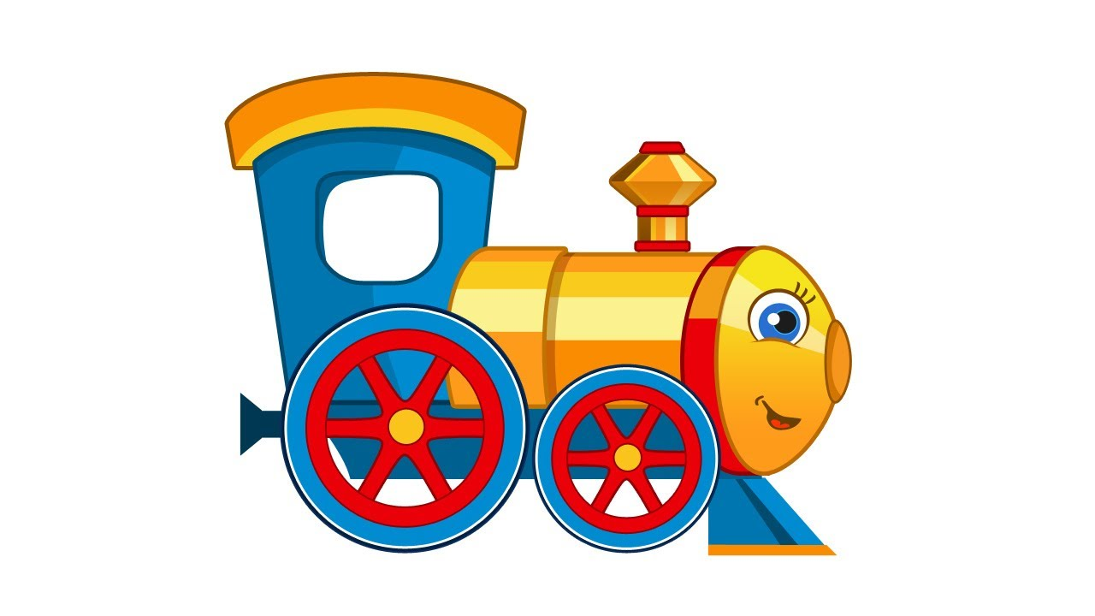
Слушание: «Паровозик» Л.Раздобарина
Вспомнить историю про паровозик.
Прослушать произведение до конца не отвлекаясь.
Можно придумать свою историю.
Едет-едет паровоз,
Мимо ёлок и берез.
Мимо утренних полей.
Мимо красных снегирей.

Пение: «Кап-кап»
Кап, кап, кап вода.
На дворе весна, весна,
Солнышко пригрело,
Птички прилетели.

Чик-чик-чик-чирик —
Распевают воробьи.
Весело летают,
Зёрна собирают.
Проговорить с ребенком слова песни. Послушать запись. При повторном прослушивание петь вместе с ребенком, ребенок подпевает взрослый поет целиком.
Упражнения: Упражнение «Ладушки»
- Ладушки – ладушки, Звонкие хлопошки,
Хлопали в ладошки, Хлопали немножко. Да! - (громко хлопаем в ладоши)

- Кашу варили, Ложечкой мешали.
(взрослый помогает ребенку водить пальчиком правой руки по ладошке левой)
- Кошечку кормили. Да!
- Курочке давали. Да! (протягиваем левую ладонь вперед)

- Кулачки сложили, Кулачками били,
Тук, тук, тук, тук, тук,
Тук, тук, тук, тук, тук. Да!
(сжимаете пальцы в кулаки и решительно постукиваете ими друг о друга)

- Ладошки плясали, Деток забавляли,
Пляшут, пляшут ладушки. Пляшут, пляшут ладушки. Да! (делаем фонарики)

- Ладушки устали, Ладушки поспали,
Баю-бай, ладушки, Баю-бай, баюшки. Да!
(складываем ладони рук и подкладываем их по щеку)

Если у ребенка не получается с музыкой, то можно проговаривать текст ребенок повторяет движения.

Занятие 2
Пальчиковая гимнастика «Сонные пальчики»
Этот пальчик хочет спать – загибаем мизинчик
Этот пальчик лег в кровать – безымянный
Этот пальчик чуть вздремнул – средний
Этот сразу же уснул – указательный
Этот крепко-крепко спит и тихонечко сопит – большой
Утро ясное придет, - поднять ручки и выпрямить все пальчики.
Будут птички щебетать,
Будут пальчики вставать!

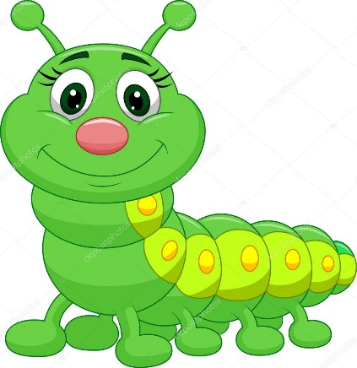
Слушание музыки : Е.Железнова «Гусеница»
Показать ребенку рисунок гусеницы,
Вспомнить историю про гусеницу:
Жила была гусеница, ела листики.
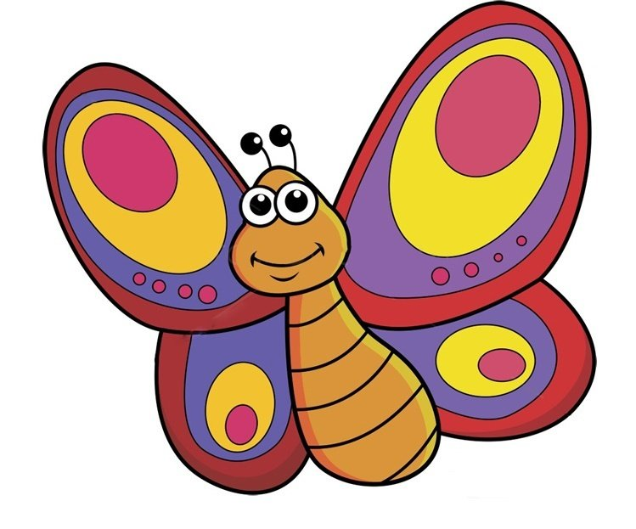
Наступила зима и гусеница сделала себе домик.
Всю зиму спала гусеница в своем домике,
А когда наступила весна, гусеница проснулась и оказалось,
что зимой она превратилась в бабочку.
Показать картинку бабочки.
Прослушать произведение

Пение: «Кап-кап»
Кап, кап, кап вода.
На дворе весна, весна,
Солнышко пригрело,
Птички прилетели.

Чик-чик-чик-чирик —
Распевают воробьи.
Весело летают,
Зёрна собирают.
Проговорить с ребенком слова песни. Послушать запись. При повторном прослушивание петь вместе с ребенком, ребенок подпевает взрослый поет целиком.

Упражнение «Автобус»
Вот мы в автобусе сидим – стучим обеими руками по коленям
И сидим, и сидим
И из окошечка глядим – две руки сложены в домик, смотрим в стороны.
Всё глядим!
Глядим назад, глядим вперёд – одну руку поднять над глазами посмотреть в право/лево
Вот так вот, вот так вот
Ну что ж автобус не везёт – удивление, руки в стороны, плечи подняты.
Не везёт?
Колёса закружились – руки согнуты в локте, изображаем движение поезда
Вот так вот, вот так вот
Вперёд мы покатились
Вот так вот!
А щётки по стеклу шуршат – руки перед собой, имитируем движения дворников у машины
Вжик-вжик-вжик, вжик-вжик-вжик
Все капельки смести хотят
Вжик-вжик-вжик!
И мы не просто так сидим
Бип-бип-бип, Бип-бип-бип, - двумя руками имитируем нажатие на сигнал у машины
Мы громко-громко все гудим
Бип-бип-бип!
Пускай автобус наш трясёт – чуть подпрыгиваем
Вот так вот, вот так вот
Мы едем-едем всё вперёд
Вот так вот!
Проигрыш – хлопки в ладоши
Мы громко-громко все гудим - нажимаем на сигнал
Бип-бип-бип!

